Fiche …… | Gestions de données | Moy4
Fiche …… | Calculs de moyennes, graphiques | Moy4
Entraînement 1
Dans une bibliothèque ouverte du mardi au samedi inclus, on a comptabilisé, jour par jour, le nombre de livres prêtés au cours d'une semaine et on a obtenu le tableau suivant :
 | mardi | mercredi | jeudi | vendredi | samedi
Nombre de livres prêtés | 61 | 121 | 42 | 59 | 82
- Calculer le nombre total de livres prêtés sur la semaine entière.

- Calculer le nombre moyen de livres prêtés, par jour, durant cette semaine de cinq jours.

Entraînement 2
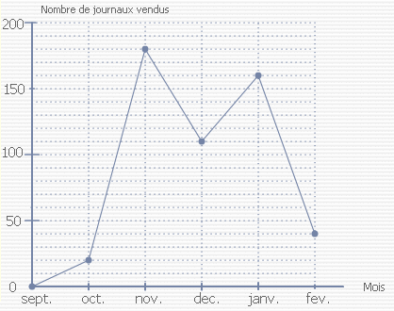 |  |  |  |  |  |  |  | 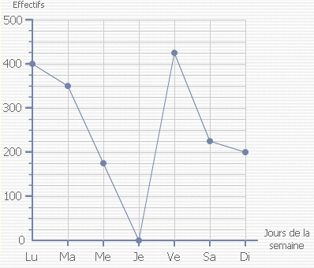
Mois | sept | oct | nov | dec | janv | fev | total |  | Jours de la semaine | Lu | Ma | Me | Je | Ve | Sa | Di | total
Nbre de journaux vendus |  |  |  |  |  |  |  |  | Nombres de spectateurs |  | 350
Moyenne = |  |  |  |  |  |  |  | Moyenne =
Entraînement 3
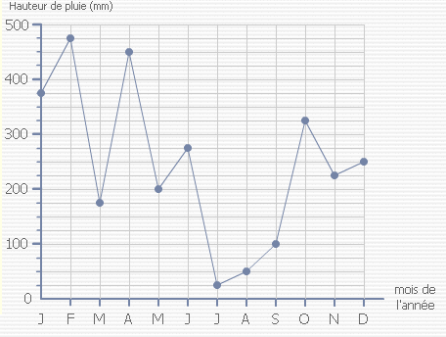 |  |  |  |  |  |  |  | - Quelle est la hauteur de pluie tombée au mois de :  Janvier ? ……………… Mai ? …………………  - Quelle est la hauteur de pluie maximale ? …………………  - Quel est le mois où la hauteur de pluie a été minimale ? …………………  - Quels sont les mois pendant lesquels la hauteur de pluie a été inférieure ou égale à 250 mm ?  …………… …………… …………… …………… …………… …………… ……………  - Calcule la moyenne des hauteurs de pluies pendant l’année.

